**QUESTÕES REPOSITÓRIO – EDUCAÇÃO FÍSICA 6º ANO**

**ELABORAÇÃO**

EMERSON HERCULES LEÃO ALVES

**EDUCAÇÃO FÍSICA 6º ANO**

Leia o texto e responda as questões 1 a 4.

CAPACIDADES FÍSICAS

São definidas como todas as qualidades físicas motoras treináveis no corpo humano. São classificadas como: agilidade, flexibilidade, resistência, velocidade, equilíbrio, força e coordenação motora.

Para servir de exemplo, podemos citar alguns super-heróis que desenvolveram algumas capacidades físicas para ajudarem a manter a ordem e a paz mundial.

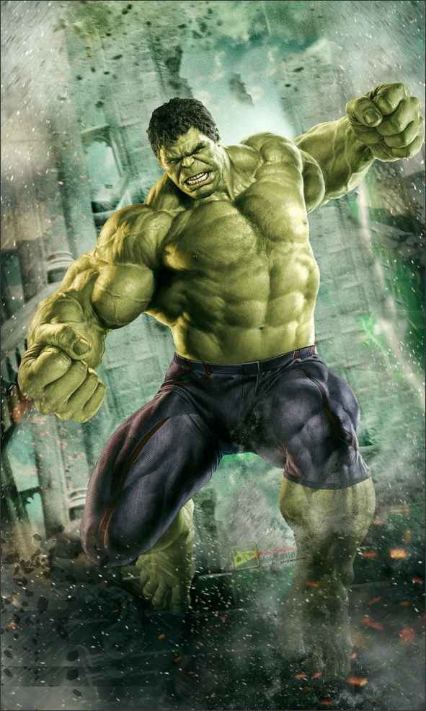

O incrível Hulk, foi vítima de experiências radioativas que não deram muito certo. Desde então, Pinterest quando fica muito nervoso, com raiva ou em uma situação perigosa, Bruce, um homem pequeno e franzino, transforma-se no Hulk. O Hulk é dono de uma extrema força, capaz de erguer carros e até ônibus. Não pode voar, mas consegue efetuar saltos gigantescos. Algumas dessas capacidades físicas encontramos nos atletas do atletismo e lutas.

Pinterest



O Demolidor é um super-herói cego. Ele perdeu a visão ainda garoto. Seus superpoderes envolvem 4 sentidos: audição, olfato, tato e paladar. As capacidades físicas que envolvem seus poderes são: agilidade, equilíbrio e coordenação motora. Num espetáculo de circo podemos observar essas capacidades sendo executadas pelos malabaristas.

Pinterest

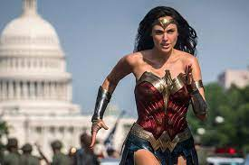

Filha da rainha Hipólita da civilização de amazonas de uma ilha, a Princesa Diana foi mandada como Mulher Maravilha ao “mundo dos homens” para lutar pela paz, sendo a defensora da verdade. Possuindo habilidades super-humanas, as capacidades físicas dos seus poderes são: agilidade, velocidade e flexibilidade. Capacidades físicas que encontramos nos praticantes dos diversos tipos de ginástica.

veja.abril.com.br

Marque a alternativa correta:

1. De acordo com o texto, como podem ser definidas as capacidades físicas motoras?

a. São movimentos que somente algumas pessoas possuem.

b. São qualidades físicas motoras treináveis no corpo humano.

c. São qualidades que não conseguimos com treinamento.

d. São ações motoras que somente os homens podem fazer.

2. Complete a frase com as capacidades físicas correspondentes:

EQUILÍBRIO - FORÇA - FLEXIBILIDADE

a. No exemplo da mulher-maravilha, suas capacidades físicas podem ser encontradas também na ginástica. Uma delas é a ____________________________________.

b. No exemplo do Demolidor, os artistas e malabaristas do circo executam as capacidades físicas, agilidade, ____________________________________ e coordenação motora.

c. Segundo o texto, no exemplo do Hulk, a ______________________________ é uma capacidade física encontrada nos praticantes de atletismo e lutas.

3. Vamos vivenciar e experimentar algumas capacidades físicas, por meio de um circuito de atividades. Siga as orientações de acordo com as imagens abaixo.

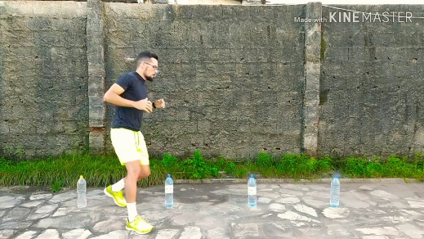 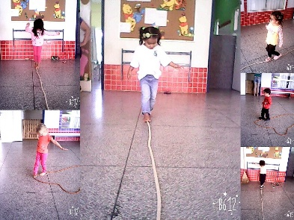

Fonte: [https://i.ytimg.com/vi/q1Zd64L6zFE/maxresdefault.jpg. Acesso em 23/05/2021](https://i.ytimg.com/vi/q1Zd64L6zFE/maxresdefault.jpg.%20Acesso%20em%2023/05/2021)

Fonte: <https://images.app.goo.gl/DApng6G8hrhNopFy5>

INSTRUÇÕES

a. Espalhe, sobre o solo, em linha reta, alguns objetos distantes um do outro, em aproximadamente 1 metro. [Pode usar garrafas PET ou qualquer outro objeto]

b. Depois estenda, em linha reta, uma corda, fita ou barbante sobre o solo.

Inicie o circuito correndo em zigue-zague, o mais rápido possível entre as garrafas PET ou qualquer outro objeto espalhado. Depois, ande sobre a corda, fita ou barbante, sem sair de cima. Peça para algum amigo ou familiar, com um relógio, marcar o tempo que você gastou para terminar o circuito.

4. Depois da vivência e experiência realizada nessa atividade, você conseguiu identificar algumas capacidades físicas necessárias usadas no circuito? Quais?



Texto 1 - BRINCADEIRAS POPULARES

Os jogos e as brincadeiras infantis populares ajudam no desenvolvimento da imaginação, o espírito de colaboração e a socialização, no desenvolvimento das capacidades físicas, ajudam a criança a compreender melhor o mundo.

Atualmente, devido ao progresso tecnológico, as brincadeiras e jogos infantis populares estão sendo substituídos pela televisão, pelos jogos eletrônicos e pelo computador. Existe uma grande quantidade de jogos e brincadeiras populares conhecidas, que fizeram e, ainda fazem, a alegria de muitas crianças brasileiras: *queimada*, *cabo-de-guerra*, *bola de gude*, *esconde-esconde*, *amarelinha*, *o coelho sai da toca*, *cinco marias*, *sobra um.*

Fonte: <http://basilio.fundaj.gov.br/pesquisaescolar/index.php?option=com_content&view=article&id=372>. Acesso em 17/05/2021

Após a leitura do texto 1, responda as questões 5 e 6.

5. Coloque V para verdadeiro e F para falso.

Os jogos e brincadeiras infantis populares ajudam a criança:

a. ( ) no desenvolvimento da imaginação e na compreensão do mundo.

b) ( ) não ajudam no desenvolvimento das capacidades físicas.

c) ( ) no espírito de colaboração.

d) ( ) não ajudam na socialização.

6. Identifique, abaixo, as brincadeiras e jogos populares infantis que você conhece. Depois, circule as brincadeiras que você já brincou ou brinca com sua família e amigos.

amarelinha

queimada

bola de gude

cinco marias

esconde-esconde

Leia o texto, abaixo, e vivencie a brincadeira popular “cinco marias”.

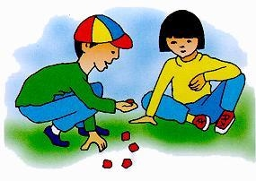

sites.google.com/antigasbrincadeirasinfantis/cincomarias

Uma das histórias para a origem da brincadeira é que ela venha de costumes da Grécia Antiga. Quando queriam consultar os deuses ou tirar a sorte, os homens jogavam ossinhos da pata de carneiro e observavam como caíam. Cada ossinho tinha um nome e um valor, para uma resposta divina que era interpretada, a partir da soma desses números.

Com o tempo, os ossinhos foram substituídos por pedrinhas, sementes e pedaços de telhas até chegar aos saquinhos de areia ou grãos, se tornando popular por todo o mundo como uma brincadeira infantil.

No Brasil, a brincadeira “cinco marias” é mais popular na região centro-oeste, mais especificamente em Cuiabá, capital do Mato Grosso. Quem pratica essa brincadeira aprimora a coordenação motora.

Texto adaptado: sites.google.com/antigasbrincadeirasinfantis/cincomarias. Acesso em 17/05/2021

7. Após a leitura desse texto, marque a alternativa correta:

a. A brincadeira popular “cinco marias”, teve sua origem nos costumes da Grécia Antiga.

b. No Brasil, a brincadeira popular “cinco marias” é mais popular na região Sul.

c. A brincadeira “cinco marias”, só pode ser praticada com ossinhos da pata de carneiro.

8. Segundo o texto, os homens jogavam “cinco marias” quando:

a. Queriam apenas se divertir com os amigos.

b. Queriam consultar os deuses ou tirar a sorte.

c. Não tinham nada para fazer.

Siga as instruções para aprender a brincadeira popular “cinco marias”.

1ª etapa – Primeiro, as cinco “marias” são lançadas ao chão. O jogador escolhe uma delas e joga para o alto, mas ao mesmo tempo, precisa pegar outra “maria” que está no chão, com a mesma mão, e tentar recuperar a que jogou, sem deixar cair. Depois pega as quatro “marias”, segue para a próxima etapa.

2ª etapa – Jogue as cinco “marias” no chão. Nesta etapa o jogador deve jogar uma pedra para o alto e tentar recuperar duas pedras ao mesmo tempo. Após conseguir pegar o outro par de pedras, segue para a próxima etapa.

3ª etapa – Jogue as cinco “marias” no chão. O jogador deve jogar uma pedra para o alto e tentar recuperar primeiro uma e depois três “marias”, de uma só vez. Se conseguir, segue para a próxima etapa.

4ª etapa – Jogue as cinco “marias” no chão. O jogador deve jogar uma pedra para o alto e tentar recuperar as quatro “marias” de uma só vez.

Você conseguiu entender e brincar de “cinco marias”?

( ) Sim ( ) Não

Você conseguiu chegar até qual etapa?

( ) 1ª etapa ( ) 2ª etapa ( ) 3ª etapa ( ) 4ª etapa

JOGO DE BOCHA

A bocha é um esporte de precisão praticado em quadras de superfície lisa, a partir do lançamento de bolas de madeira ou resina em um alvo: uma bola menor chamada de bolim. Há uma hipótese de que essa modalidade tenha sido inventada como passatempo no Egito Antigo, vindo a se tornar um esporte popular na Itália durante o período imperial, praticado pelos nobres e governantes em festivais organizados em campos gramados.

No Brasil, a bocha chegou com os italianos ao Rio Grande do Sul, no início do século XX, sendo praticado em praças, clubes, centros comunitários e outros locais. Em 1943, foi reconhecido como esporte pela Confederação Brasileira de Desportos (CDB).

Como se joga? Atualmente, a bocha pode ser praticada por qualquer pessoa. Cada jogador recebe quatro bolas para lançar durante a partida, objetivando marcar pontos ao posicioná-las o mais próximo possível do bolim (bola menor lançada, inicialmente, como alvo).

Regras:

- O jogo de bocha deve ocorrer em espaço de madeira ou piso de superfície inteiramente lisa. Além disso, o espaço oficial para as disputas deve medir 26,50 m de comprimento por 4 m de largura.

- O início do jogo ocorre com o lançamento do bolim. Assim, o local em que ele estiver passa a ser o alvo para aproximação das bochas.

- Ao ser lançado, o bolim deve permanecer no espaço determinado entre duas linhas, na outra parte da quadra em que se encontram os jogadores.

- As equipes devem sortear entre si quem inicia lançando o bolim. A equipe que lançar a primeira bocha é a que não lançou o bolim.

- As bochas devem ser lançadas partindo do ar e não do solo.

- Além de buscar acertar o alvo, os jogadores podem tentar eliminar da competição seus adversários usando suas bochas, para distanciar as bochas adversárias do bolim, liberando o caminho para futuras jogadas.

- Vence a disputa a equipe que tiver a bocha mais próxima do bolim, ao final do lançamento de todas as bochas.

Fonte: Disponível em <https://www.todoestudo.com.br/educacao-fisica/bocha>. Acesso em 21/05/2021

Após a leitura do texto, marque as opções corretas nas questões abaixo.

9. Marque V, para Verdadeiro, e F, para Falso:

a. ( ) No Brasil, o jogo de bocha chegou com os italianos no estado do Rio Grande do Sul, no século XX.

b. ( ) Atualmente, a bocha pode ser praticada apenas pelos governadores e ricos .

c. ( ) Dentro das regras da bocha, o jogo começa com o lançamento de uma bola chamada bolim.

d. ( ) O vencedor do jogo de bocha é aquele que posiciona a bola mais próxima do bolim.

10. De acordo com o texto, faça a relação entre as duas colunas:

( 1 ) Bolim A ( ) Quantidade de bochas que cada jogador recebe para jogar.

( 2 ) 1943 B ( ) Uma bola menor que é lançada para iniciar o jogo.

( 3 ) 4 bochas C ( ) Ano que o jogo bocha foi reconhecido como esporte pela CBD.

**EDUCAÇÃO FÍSICA 6º ANO**

*BADMINTON*

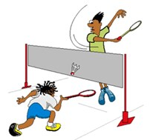

**https://3.bp.blogspot.com/-pWflztZVY6w/XONEdmdJzdI/AAAAAAAAfkU/AZu-JRCvvBIu4P_mLELa7vmMn7bycmpIgCLcBGAs/s1600/1.jpg**

O *badminton* é um esporte muito parecido com o tênis, porém, no lugar de uma bola utiliza-se uma espécie de peteca. Durante um jogo de *badminton*, são exigidas do jogador várias habilidades como, por exemplo, agilidade, velocidade, reflexo, flexibilidade.

Esse esporte foi levado para a Inglaterra por militares ingleses, que o conheceram na Índia durante a fase da colonização inglesa (século XIX).

O *badminton* é praticado um contra um, ou em duplas. Utiliza-se uma raquete e uma peteca. A quadra, ou campo, possui o formato retangular (13,4 metros de comprimento por 6,1 de largura). No meio da quadra é colocada uma rede de 6,10 metros de comprimento e 75 cm de altura. Essa rede fica presa nas extremidades por dois postes de metal que medem 1,55 metros.

O jogo é acompanhado por um árbitro que marca os pontos e aplica as regras necessárias. Cada jogador usa uma raquete para bater na peteca. O objetivo do jogo é fazer com que a peteca toque o campo do adversário, passando por cima da rede. Quando isso acontece é contabilizado um ponto. Quando o jogador joga a peteca para fora da quadra, o ponto é contabilizado para o adversário. O jogo é dividido em três *games* de 15 pontos. O jogo é vencido pelo jogador ou dupla que ganhar dois ou três *games* (*sets*).

Fonte: Adaptado. <https://www.suapesquisa.com/educacaoesportes/badminton.htm>. Acesso em 23/05/2021

Para memorizar sobre o esporte *badminton*, responda as questões abaixo.

1. Complete as frases:

a. Para jogar *badminton*, no lugar da bola, utiliza-se uma espécie de ______________________________

b. No jogo de *badminton*, exige-se do jogador algumas habilidades como: _________________________, _______________________, _____________________, _______________________________________

c. Os militares ingleses levaram o *badminton* para a Inglaterra, que o conheceram na ________________

2. Marque a alternativa correta. Coloque V para verdadeiro e F para falso nas opções abaixo:

a. ( ) O *badminton* pode ser praticado um contra um, ou em duplas.

b. ( ) A quadra onde o jogo é praticado tem o formato redondo.

c. ( ) No jogo de *badminton*, utilizam-se os equipamentos: cesta, taco e cone.

d. ( ) A rede que fica no meio da quadra é colocada para uma altura de 50cm.

3. Vamos, agora, experimentar uma brincadeira que exige as habilidades do jogo de *badminton*.

Instruções:

- Pegue uma bola pequena (se não tiver, faça uma bola de meia, ou de papel).

- Jogue, se possível, com uma raquete (se não tiver, pode usar a própria palma da mão).

- Jogue a bola para cima e continue golpeando-a de baixo para cima algumas vezes, com a raquete ou com a própria palma da mão virada para cima.

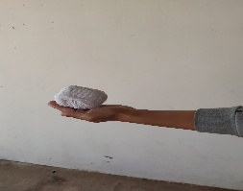 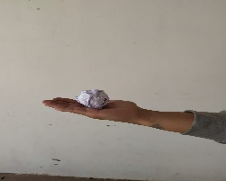

Fonte: Arquivo Pessoal

4. Depois de praticar algumas vezes, coloque duas cadeiras alinhadas e distantes 6m uma da outra. Amarre uma linha, barbante ou corda em cada encosto da cadeira.

- Você ficará de um lado da quadra improvisada e seu adversário ficará do outro lado.

- Convide alguém da sua família, ou um colega vizinho, para ser seu adversário nesse jogo.

- Use peteca, bola de meia ou uma bolinha feita de papel para jogar, sempre batendo na bola para passar por cima da linha, barbante ou corda simulando a rede.

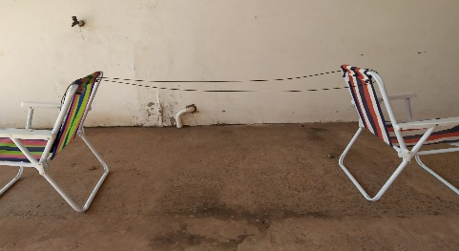

Fonte: Arquivo pessoal

Sugestão: Para conhecer o jogo de *badminton*, você pode acessar um dos *links*, abaixo, hospedados na plataforma youtube.com.

Fonte disponível em: <https://www.youtube.com/watch?v=PtUjgeMPRHs>. Acessado em 26/05/2021

Fonte disponível em: <https://www.youtube.com/watch?v=pb-McqdGQPw>. Acessado em 26/05/2021

TEXTO 1 - GINÁSTICA

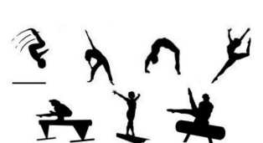

Fonte disponível em: <https://cdn.slidesharecdn.com/ss_thumbnails/ginsticageral-140902041812-phpapp02-thumbnail-4.jpg?cb=1409631975>. Acessado em 26/05/2021

A ginástica é uma prática desportiva com exercícios físicos que é classificada em duas modalidades: as competitivas, que entram em competições como nas Olimpíadas; e também as não competitivas, como as praticadas em academias. A ginástica, muitas vezes, é procurada para quem quer melhorar o corpo, emagrecer ou até mesmo fortalecer os músculos e, também, melhorar o aperfeiçoamento mental, em virtude de relaxar a mente. A ginástica desenvolveu-se, efetivamente, na Grécia Antiga, a partir dos exercícios que os soldados praticavam, incluindo habilidades e também acrobacias.

A palavra ginástica é a arte de fortificar o corpo e também dar-lhe agilidade. Ela se tornou um esporte olímpico a partir da Grécia, pois os gregos começaram a utilizar nas Olimpíadas de Atenas no ano de 1896, mas só para os homens. E, em Amsterdã, no ano de 1928, a participação das mulheres foi liberada. Os tipos de ginástica competitiva são: acrobática, artística, rítmica, aeróbica, entre outras. E as não competitivas são: contorcionismo, localizada, laboral, hidroginástica entre outras.

Fonte disponível em: <https://www.tudosaladeaula.com/2019/06/atividade-de-educacao-fisica-ginastica.html>. Acessado em 20/05/2021

Após a leitura do Texto 1, responda as questões assinalando um X na resposta correta.

5. Segundo o texto, a ginástica é uma prática desportiva que é classificada em duas modalidades:

a. ( ) olímpicas e paraolímpicas.

b. ( ) competitivas e não competitivas.

c. ( ) de exercícios e de academias.

d. ( ) lutas e esportes.

6. Coloque V, para Verdadeiro, e F, para Falso.

a. ( ) A palavra ginástica é a arte de fortificar o corpo e dar agilidade.

b. ( ) Os tipos de ginástica não competitiva são: contorcionismo, localizada, laboral, hidroginástica.

c. ( ) Os tipos de ginástica competitiva são: acrobática, artística, rítmica, aeróbica dentre outras.

d. ( ) A ginástica tornou-se um esporte olímpico a partir dos jogos de Los Angeles, em 1986.

Texto 2 – TIPOS DE GINÁSTICAS NÃO COMPETITIVAS

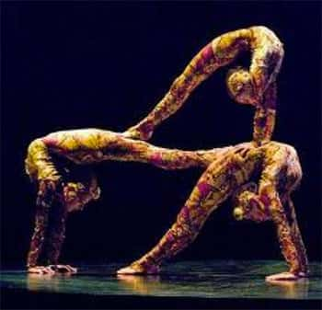

br.depositphotos.com

Contorcionismo

O contorcionismo é a forma de acrobacia que envolve flexões e torções no corpo humano. A prática do contorcionismo é desenvolvida em espetáculos de circo, como uma arte de maravilhar as pessoas, por meio do corpo. A base dessa arte está na capacidade de dobrar articulações de modo incomum. É uma arte circense que se destacam tanto os homens quanto as mulheres, é uma arte que tem como objetivo mostrar a flexibilidade do corpo humano.

Laboral

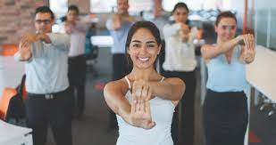

Fonte: exmove.com.br

Com o objetivo de prevenir lesões e outras doenças que afetam os músculos, provocadas pela atividade profissional, os exercícios (que duram em média entre 5 e 15 minutos) trazem muitos benefícios. São exemplos de benefícios: a redução de cansaço e o aumento de produtividade. É o caso de quem trabalha com computador, ou os trabalhadores que executam movimentos repetitivos durante dias inteiros. Para essas pessoas, a introdução de práticas de exercícios físicos, ao longo da atividade laboral, traz uma série de benefícios.

Localizada

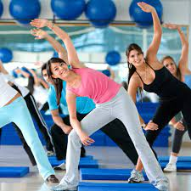

Fonte: fitnessmais.com.br

A ginástica localizada constitui-se por exercícios que utilizam movimentos repetitivos e focados em determinados músculos, cada seção de repetição deve ser separada por uma pausa para o descanso dos músculos. Além da definição dos músculos, a ginástica localizada proporciona um bom condicionamento físico, força, flexibilidade e resistência, bem como melhora o sistema respiratório e a coordenação motora. Na ginástica localizada são usados vários equipamentos como os halteres de pesos para perna e bastões para aumentar o trabalho muscular realizado nas aulas.

Hidroginástica

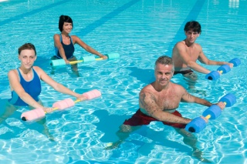

Fonte: blogeducacaofisica.com.br

Uma modalidade física, em que a ausência da gravidade diminui o risco de contusão, proporcionando bem-estar ao praticante, que não sentirá o suor em seu corpo por conta da água, o hidratando constantemente. A hidroginástica é a principal modalidade para idosos e pessoas em recuperação motora. Atualmente, sua prática possui várias finalidades como: emagrecimento, principalmente para pessoas obesas; melhora da saúde; ganho de massa muscular; interação com outras pessoas; preparação ao parto, para as futuras mães; além da sensação de prazer durante e após a atividade.

Essa modalidade utiliza materiais para aumentar a resistência, como halter, aquatubo ou macarrão, caneleira, luva, colete, bola, prancha ou qualquer outro material aquático.

Fonte: Adaptado <https://www.todamateria.com.br/ginastica/#:~:text=Dentre%20as%20modalidades%20de%20gin%C3%A1stica,gin%C3%A1stica%20aer%C3%B3bica>. Acesso em 22/05/2021

Responda as questões abaixo, depois de ter lido o texto acima.

7. De acordo com o texto, faça a relação da coluna 1 com cada tipo de cada tipo de ginástica.

(a) Hidroginástica ( ) Utilizada na arte circense.

(b) Laboral ( ) Seção de movimentos focados em determinados músculos.

(c) Localizada ( ) Modalidade realizada na água, principalmente por idosos.

(d) Contorcionismo ( ) O objetivo é prevenir lesões e doenças que afetam os músculos.

8. Vamos experimentar, na prática, dois movimentos da Ginástica Localizada que trabalham os músculos da parte de trás da coxa.

Atividade 1

- Deite sobre um colchonete ou tapete com as costas apoiadas no chão, os braços estendidos ao longo do corpo, e as palmas das mãos viradas para o chão.

- Deixe as pernas estendidas.

- Faça o movimento como se estivesse pedalando uma bicicleta por alguns segundos.

- Pode dar uma pausa e depois repetir algumas vezes.

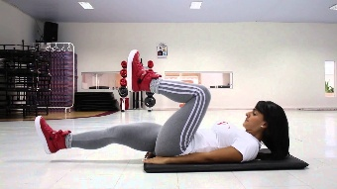Pinterest.com

Responda:

Você conseguiu entender a atividade? ( ) Sim ( ) Não ( ) Parcialmente

Você conseguiu realizar os movimentos da atividade ( ) Sim ( ) Não ( ) Parcialmente

Atividade 2

- Deite o corpo, no chão, de maneira lateral, e mantenha as pernas estendidas, de forma que uma fique em cima da outra.

- Após isso, levante a perna de cima, sempre estendida, e retorne à posição inicial, descendo devagar.

- Faça algumas repetições e depois troque de lado, para que seja feita com a outra perna, do mesmo jeito.

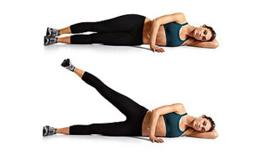salvape.com.br

Você conseguiu entender a atividade ( ) Sim ( ) Não ( ) Parcialmente

Você conseguiu realizar os movimentos da atividade ( ) Sim ( ) Não ( ) Parcialmente

Texto – Alterações no corpo depois da atividade física

Logo após um jogo de futebol, no final de uma longa corrida, ou depois de várias subidas ao bloqueio em um jogo de voleibol, as pernas e braços parecem fracos, como se não obedecessem ao comando do cérebro. Os músculos pedem para parar, estão entrando em fadiga por ter trabalhado em sua capacidade máxima e precisam de uma folga. No dia seguinte, a dor entra em ação.

Uma boa atividade, para que minimize essa fadiga, é a prática do alongamento antes das atividades físicas. Essa prática ajuda a aquecer o músculo e prepara o corpo para a atividade física. Felizmente, a dor e fadiga duram pouco: basta voltar a exercitar os músculos afetados depois de um período de, pelo menos, 24 horas de descanso.

Outra alteração, depois da atividade física, acontece no pulmão. Os músculos do pulmão ficam resistentes, porque expandem ao máximo, e a respiração acelera e fica mais forte, inclusive a pessoa fica mais disposta.

Após a atividade física, as batidas do coração aumentam, diminui a pressão arterial, ficando a pessoa mais resistente e preparada para aguentar emoções mais fortes.

Fonte: <https://dediq.com.br/atividade-fisica-o-que-ocorre-com-o-corpo-quando-voce-se-exercita>. Acesso em 24/05/2021

Depois de ler este texto, realize as seguintes atividades:

9. Peça para algum adulto ou irmão(ã) mais velho(a) marcar o tempo, no relógio, durante um minuto, enquanto você corre em um espaço aberto da sua casa. Marque o trajeto com um objeto de um ponto a outro, e toque esses objetos com os pés, até que acabe o tempo estabelecido.

Depois de fazer a atividade, coloque a mão sobre o coração e tente perceber as batidas dele.

Responda:

Estão aceleradas? ( ) Sim ( ) Não

b. Sentiu cansaço ou dor nas pernas e braços? ( ) Sim ( ) Não

10. Faça alguns polichinelos de acordo com as instruções abaixo.

- Para iniciar, mantenha-se em pé numa posição reta, com as pernas juntas e as mãos estendidas ao longo do corpo.

- Depois, salte do mesmo lugar onde você está, de modo que os braços acompanhem o movimento, elevando-os acima da cabeça, onde as palmas devem se encostar uma na outra enquanto as pernas devem se afastar uma da outra. Repita esse processo durante um minuto.

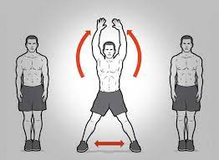

Polichinelos-exercícios-em-casa

Você conseguiu entender a atividade? ( ) Sim ( ) Não ( ) Parcialmente

Você conseguiu realizar a atividade? ( ) Sim ( ) Não ( ) Parcialmente

Você sentiu cansaço ou dor nas pernas e braços? ( ) Sim ( ) Não

**EDUCAÇÃO FÍSICA 6º ANO – GABARITO**

|  |  |  |
| --- | --- | --- |
| **Nº** | **RESPOSTAS** | **HABILIDADES** |
| **01** | B. | ( CG.EF67EF29.n ) Vivenciar e problematizar as diferentes habilidades motoras e capacidades físicas nas diversas práticas corporais. |
| **02** | a) Flexibilidade; b. equilíbrio; c. força. |
| **03** | Prática. |
| **04** | Velocidade, agilidade e equilíbrio. |
| **05** | V, F, V, F. | (CG.EF67EF23.n) Conhecer e vivenciar as brincadeiras e os jogos, explorando suas origens pertencentes a diferentes grupos sociais e identificar possibilidades de apropriação crítica. |
| **06** | Pessoal. |
| **07** | A. |
| **08** | B. |
| **09** | V, F, V, V. | (CG.EF67EF04.s) Praticar um ou mais esportes de marca, precisão, invasão e técnico-combinatórios oferecidos pela escola, usando habilidades técnico-táticas básicas e respeitando regras. |
| **10** | Resposta: 1 B; 2 C; 3 A. |

**EDUCAÇÃO FÍSICA 6º ANO – GABARITO**

|  |  |  |
| --- | --- | --- |
| **Nº** | **RESPOSTAS** | **HABILIDADES** |
| **01** | a. peteca;  b. agilidade, velocidade; reflexo e flexibilidade;  c. Índia. | CGEF67EF07.s - Propor e produzir alternativas para experimentação dos esportes não disponíveis e/ou acessíveis na comunidade e das demais práticas corporais tematizadas na escola. |
| **02** | V, F, F, F. |
| **03** | Prática. |
| **04** | Prática. |
| **05** | B. | (CG.EF67EF09.s) Construir, coletivamente, procedimentos e normas de convívio que viabilizem a participação de todos na prática de exercícios físicos, com o objetivo de promover a saúde. |
| **06** | V, V, V, F. |
| **07** | Resposta correta:  (d)  (c)  (a)  (b) |
| **08** | Prática e pessoal. |
| **09** | Prática. | (CG.EF67EF30.n) Compreender e identificar as alterações fisiológicas durante e após as práticas corporais |
| **10** | Prática e pessoal. |

**QUESTÕES PARA REPOSITÓRIO - 6º ano – Educação Física**

BADMINTON



**https://3.bp.blogspot.com/-pWflztZVY6w/XONEdmdJzdI/AAAAAAAAfkU/AZu-JRCvvBIu4P_mLELa7vmMn7bycmpIgCLcBGAs/s1600/1.jpg**

O Badminton é um esporte muito parecido com o tênis, porém, no lugar de uma bola utiliza-se uma espécie de peteca. Durante um jogo de Badminton são exigidas do jogador várias habilidades como, por exemplo, agilidade, velocidade, reflexo, flexibilidade.

Este esporte foi levado para a Inglaterra por militares ingleses, que o conheceram na Índia durante a fase da colonização inglesa (século XIX).

O Badminton é praticado um contra um ou em duplas. Utiliza-se uma raquete e uma peteca. A quadra ou campo, possui o formato retangular (13,4 metros de comprimento por 6,1 de largura). No meio da quadra é colocada uma rede de 6,10 metros de comprimento e 75 cm de altura. Esta rede fica presa nas extremidades por dois postes de metal que medem 1,55 metros.

O jogo é acompanhado por um árbitro que marca os pontos e aplica as regras necessárias. Cada jogador usa uma raquete para bater na peteca. O objetivo do jogo é fazer com que a peteca toque o campo do adversário, passando por cima da rede. Quando isto acontece é contabilizado um ponto. Quando o jogador joga a peteca para fora da quadra, o ponto é contabilizado para o adversário. O jogo é dividido em três games de 15 pontos. O jogo é vencido pelo jogador ou dupla que ganhar dois ou três games (sets).

Fonte: Adaptado. <https://www.suapesquisa.com/educacaoesportes/badminton.htm>. Acesso em 23/05/2021

Para memorizar sobre o esporte Badminton, responda a questão abaixo.

1. Coloque V para verdadeiro e F para falso nas opções abaixo.

( ) Cada jogador usa uma raquete para bater na peteca.

( ) O objetivo do jogo é fazer com que a bola toque o campo do adversário passando por cima da rede.

( ) O jogo é vencido pelo jogador que faz apenas 10 pontos.

( ) Quando o jogador joga a peteca para fora da quadra adversária ele marca um pontos,

TEXTO 1 - GINÁSTICA



Fonte disponível em: <https://cdn.slidesharecdn.com/ss_thumbnails/ginsticageral-140902041812-phpapp02-thumbnail-4.jpg?cb=1409631975>. Acessado em 26/05/2021

A ginástica é uma prática desportiva com exercícios físicos que é classificada em duas modalidades, as competitivas que entram em competições como nas olimpíadas e também as não competitivas, como as praticadas em academias. A ginástica muitas vezes é procurada para quem quer melhorar o corpo, emagrecer ou até mesmo fortalecer os músculos e também melhorar o aperfeiçoamento mental em forma de relaxar a mente. A ginástica desenvolveu-se efetivamente na Grécia antiga, a partir dos exercícios que os soldados praticavam, incluindo habilidades e também acrobacias.

A palavra ginástica é a arte de fortificar o corpo e também dar-lhe agilidade. Ela se tornou um esporte olímpico a partir da Grécia, pois os gregos começaram a utilizar nas Olimpíadas de Atenas no ano de 1896, mas só para os homens. E foi no ano de 1928 que a participação das mulheres foi liberada em Amsterdã. Os tipos de ginástica competitiva são: acrobática, artística, rítmica, aeróbica, dentre outras. E as não competitivas são: contorcionismo, localizada, laboral, hidroginástica e outras.

Fonte disponível em: <https://www.tudosaladeaula.com/2019/06/atividade-de-educacao-fisica-ginastica.html>. Acessado em 20/05/2021

2. Qual a única opção abaixo, não define finalidade de quem começa a praticar Ginástica?

a. ( ) A Ginástica melhora o corpo.

b. ( ) A Ginástica emagrece e fortalece os músculos.

c. ( ) A Ginástica melhora o aperfeiçoamento mental em forma de relaxar a mente.

d. ( ) A Ginástica apenas faz a pessoa ser melhor do que qualquer outra.

Texto 2 – TIPOS DE GINÁSTICAS COMPETITIVAS

ARTÍSTICA

As provas masculinas e femininas são diferentes. Os homens executam provas com os seguintes equipamentos: argolas, barras, cavalo com alças, salto sobre a mesa e solo.

As provas das mulheres, por sua vez, consistem em exercícios de paralelas assimétricas, salto sobre a mesa, solo e trave de equilíbrio.

Com o desenvolvimento da ginástica, houve a necessidade de se criar mais aparelhos, e consequentemente a sua prática foi se tornando uniformizada. Caracterizada pela arte dos seus movimentos, a sua prática exigia uma performance artística de alto nível, de onde surgiu a ginástica artística.

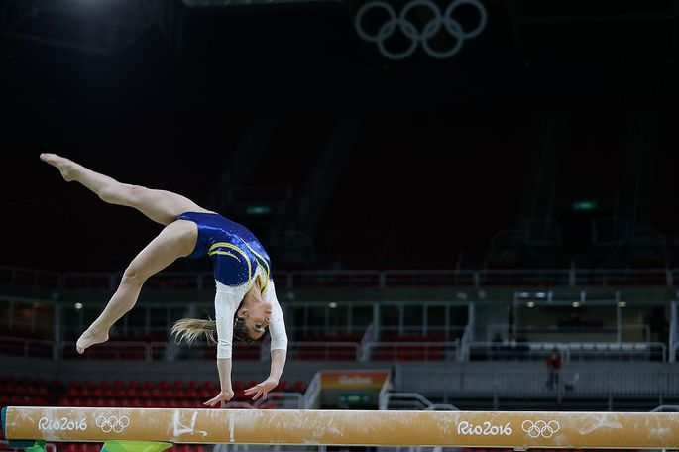

Fonte: ginasticaartisticaemtravedeequilibrio-cke

ACROBÁTICA

A ginástica acrobática destaca-se pela beleza dos exercícios executados em solo, acompanhados de música.

A história da ginástica acrobática teve início há centenas de anos, quando nas danças sacras e festividades praticadas no Egito, entre outros países, era possível observar movimentos acrobáticos.

Na Europa, a atividade ficava a cargo dos saltimbancos, e sua popularidade se deu graças ao circo.

Curioso notar que, na Idade Contemporânea, a prática de acrobacias foi usada no treinamento de aviadores e paraquedistas.

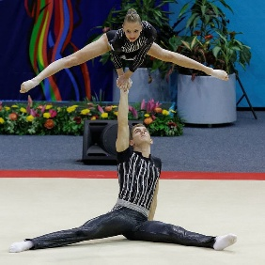

Fonte: Ginásticaacrobatica-cke

AERÓBICA

A ginástica aeróbica é uma modalidade em que os ginastas executam movimentos aeróbicos muito difíceis, que consistem na interpretação da música que acompanha o exercício, caracterizada pelo ritmo acelerado, de alto impacto (high impact). Nas academias os movimentos são utilizados de baixo impacto (low impact) para que todos possam acompanhar e ter prazer em realizar.

Iniciada nos Estados Unidos da América (EUA), a modalidade surgiu depois que estudos que comprovaram que a aeróbica emagrecia e trazia benefícios cardiovasculares através dos seus movimentos de dança, em sintonia com a música utilizada.

Ginástica aeróbica de competição Ginástica aeróbica de academia

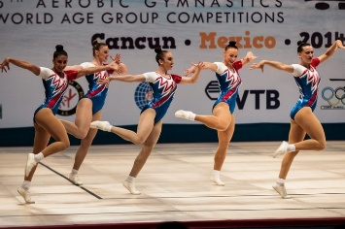 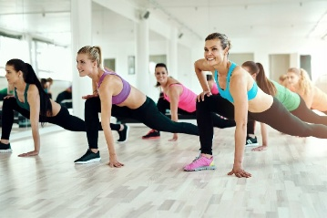

Fonte: Ginásticaaerobica-cke Fonte: torcedores.com

RÍTMICA

Com princípios na ginástica moderna, a base desta modalidade são os movimentos. A ginástica rítmica é praticada apenas por mulheres, que fazem dessa modalidade um verdadeiro espetáculo de dança, uma vez que as ginastas se movimentam ao longo de toda a apresentação.

Os aparelhos utilizados na ginástica rítmica são: arco, bola, corda, fita e maças, que iniciaram na ginástica competitiva em 1948 e teve vários nomes ao longo dos anos. Foi somente em 1998 que a FIG - Federação Internacional de Ginástica passou a chamá-la de Ginástica rítmica.

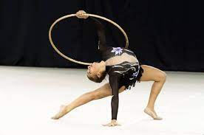

depositphotosginásticaritmica-cke

Fonte: Texto Adaptado <https://www.todamateria.com.br/ginastica/#:~:text=Dentre%20as%20modalidades%20de%20gin%C3%A1stica,gin%C3%A1stica%20aer%C3%B3bica>. Acesso em 22/05/2021

Após a leitura do texto acima, responda as questões.

3. Escreva o nome dos tipos de ginástica competitivas que o texto apresenta.

_________________, ______________________, ____________________, _______________________

4. Ligue os nomes dos tipos de ginástica às suas figuras correspondentes:

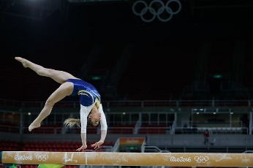 Fonte: ginasticaartisticaemtravedeequilibrio-cke RÍTMICA

 Fonte: Ginásticaacrobatica-cke AERÓBICA

 fonte:ginásticaaerobica-cke ARTÍSTICA

 Fonte: ginasticaartisticaemtravedeequilibrio-cke ACROBÁTICA

Assinale as opções corretas nas opções abaixo:

5. Esta ginástica se popularizou graças ao circo. Na Idade Contemporânea, a prática de acrobacias foi usada no treinamento de aviadores e paraquedistas.

a. acrobática

b. artística

c. rítmica

d. aeróbica

6. Ginástica praticada apenas por mulheres, que fazem dessa modalidade um verdadeiro espetáculo de dança.

a. acrobática

b. artística

c. rítmica

d. aeróbica

7. Ginástica Iniciada nos Estados Unidos, que surgiu depois que estudos comprovaram que emagrecia e trazia benefícios cardiovasculares através dos seus movimentos de dança, em sintonia com a música utilizada.

a. acrobática

b. artística

c. rítmica

d. aeróbica

8. Esta modalidade os homens usam os seguintes equipamentos: argolas, barras, cavalo com alças, salto sobre a mesa e solo. As mulheres, por sua vez, usam as barras paralelas assimétricas, salto sobre a mesa, solo e trave de equilíbrio.

a. acrobática

b. artística

c. rítmica

d. aeróbica

9. Agora vamos vivenciar uma atividade prática com movimentos usados na ginástica aeróbica de academia.

INSTRUÇÕES

- Coloque uma música bem animada para tocar no rádio ou qualquer outro aparelho.

- Fique em pé em um espaço aberto e grande.

- Marcha estacionária: marche no lugar contando até (8 tempos), movimentando os braços flexionados para frente e para trás.

- Ande para frente (8 tempos), batendo palmas, pare e chute as pernas para os lados direito/esquerdo (8 tempos)

-Volte de costas batendo palmas (8 tempos), pare, gire no lugar (8 tempos).

-Vire para o lado direito ande (8 tempos), pare e saltite de frente (8 tempos), volte para o lado esquerdo (8 tempos), pare e saltite de frente (8 tempos).

-Volte para o meio e reinicie o movimento.

Responda:

Você conseguiu entender a atividade ? ( ) sim ( ) não ( ) parcialmente

Você conseguiu realizar os passos de ginástica aeróbica ? ( ) sim ( ) não ( ) parcialmente

Texto – Alterações no corpo depois da atividade física

Logo após um jogo de futebol, no final de uma longa corrida ou depois de várias subidas ao bloqueio num jogo de voleibol, as pernas e braços parecem fracos, como se não obedecessem ao comando do cérebro. Os músculos pedem para parar, estão entrando em fadiga por ter trabalhado em sua capacidade máxima e precisa de uma folga. No dia seguinte a dor entra em ação.

Uma boa atividade para que minimize esta fadiga é a prática do alongamento antes das atividades físicas. Esta prática ajuda a aquecer o músculo e prepara o corpo para a atividade física. Felizmente, a dor e fadiga dura pouco: basta voltar a exercitar os músculos afetados depois de um período de pelo menos 24 horas de descanso.

Outra alteração depois da atividade física acontece no pulmão. Os músculos do pulmão ficam resistentes porque expandem ao máximo e a respiração acelera e fica mais forte e a pessoa fica mais disposta.

O coração após a atividade física as batidas do coração aumentam e diminuem a pressão arterial ficando mais resistente, assim a pessoa fica preparada para aguentar emoções mais fortes.

Fonte: <https://dediq.com.br/atividade-fisica-o-que-ocorre-com-o-corpo-quando-voce-se-exercita>. Acesso em 24/05/2021

10. Escreva que alteração acontece com os órgãos citados abaixo, após a realização de uma atividade física.

Pulmão:

Coração:

**GABARITO 6º ANO**

|  |  |  |
| --- | --- | --- |
| **Nº** | **RESPOSTAS** | **HABILIDADES** |
| **01** | V, V, F, F | CGEF67EF07.s - Propor e produzir alternativas para experimentação dos esportes não disponíveis e/ou acessíveis na comunidade e das demais práticas corporais tematizadas na escola. |
| **02** | D | (CG.EF67EF09.s) Construir, coletivamente, procedimentos e normas de convívio que viabilizem a participação de todos na prática de exercícios físicos, com o objetivo de promover a saúde. |
| **03** | Resposta: Artística, acrobática, aeróbica e rítmica |
| **04** | LIGAR |
| **05** | A |
| **06** | C |
| **07** | D |
| **08** | B |
| **09** | PRÁTICA |
| **10** | Pulmão: Os músculos do pulmão ficam resistentes porque expandem ao máximo e a respiração acelera e fica mais forte e a pessoa fica mais disposta.  Coração: As batidas do coração aumentam e diminuem a pressão arterial ficando mais resistente, assim a pessoa fica preparada para aguentar emoções mais fortes. | (CG.EF67EF30.n) Compreender e identificar as alterações fisiológicas durante e após as práticas corporais |

**QUESTÕES DO REPOSITÓRIO - 6º ANO – EDUCAÇÃO FÍSICA**

Leia o texto e responda as questões 1 e 2.

CAPACIDADES FÍSICAS

São definidas como todas as qualidades físicas motoras treináveis no corpo humano. São classificadas como: agilidade, flexibilidade, resistência, velocidade, equilíbrio, força e coordenação motora.

Para servir de exemplo, podemos citar alguns super-heróis que desenvolveram algumas capacidades físicas para ajudarem a manter a ordem e a paz mundial.



O incrível Hulk, foi vítima de experiências radioativas que não deram muito certo. Desde então, Pinterest quando fica muito nervoso, com raiva ou em uma situação perigosa, Bruce, um homem pequeno e franzino, transforma-se no Hulk. O Hulk é dono de uma extrema força, capaz de erguer carros e até ônibus. Não pode voar, mas consegue efetuar saltos gigantescos. Algumas dessas capacidades físicas encontramos nos atletas do atletismo e lutas.

Pinterest



O Demolidor é um super-herói cego. Ele perdeu a visão ainda garoto. Seus superpoderes envolvem 4 sentidos: audição, olfato, tato e paladar. As capacidades físicas que envolvem seus poderes são: agilidade, equilíbrio e coordenação motora. Num espetáculo de circo podemos observar essas capacidades sendo executadas pelos malabaristas.

Pinterest



Filha da rainha Hipólita da civilização de amazonas de uma ilha, a Princesa Diana foi mandada como Mulher Maravilha ao “mundo dos homens” para lutar pela paz, sendo a defensora da verdade. Possuindo habilidades super-humanas, as capacidades físicas dos seus poderes são: agilidade, velocidade e flexibilidade. Capacidades físicas que encontramos nos praticantes dos diversos tipos de ginástica.

veja.abril.com.br

1. Escreva abaixo como são classificadas as capacidades motoras.

_________________________________________________________________________________________________________________________________________________________________________________________________________________________________________________________

2. Depois de ler os exemplos dos super-heróis, identifique e escreva as capacidades físicas motoras de cada um deles.

a. Hulk: ____________________________________________________________________________

b. Mulher-Maravilha: __________________________________________________________________

c. Demolidor: ________________________________________________________________________

Texto 1 - BRINCADEIRAS POPULARES

Os jogos e as brincadeiras infantis populares ajudam no desenvolvimento da imaginação, o espírito de colaboração e a socialização, no desenvolvimento das capacidades físicas, ajudam a criança a compreender melhor o mundo.

Atualmente, devido ao progresso tecnológico, as brincadeiras e jogos infantis populares estão sendo substituídos pela televisão, pelos jogos eletrônicos e pelo computador. Existe uma grande quantidade de jogos e brincadeiras populares conhecidas, que fizeram e, ainda fazem, a alegria de muitas crianças brasileiras: *queimada*, *cabo-de-guerra*, *bola de gude*, *esconde-esconde*, *amarelinha*, *o coelho sai da toca*, *cinco marias*, *sobra um.*

Fonte: <http://basilio.fundaj.gov.br/pesquisaescolar/index.php?option=com_content&view=article&id=372>. Acesso em 17/05/2021

3. Devido ao progresso tecnológico, o que tem substituído os jogos e brincadeiras infantis populares? Escreva abaixo.

__________________________________________________________________________________________________________________________________________________________________________

Texto 2 – BRINCADEIRAS POPULARES

Muitas crianças se utilizam apenas da tecnologia para brincar individualmente ou em grupo virtual das redes sociais. Isto sinaliza a ausência dos movimentos físicos de rolar, saltar, correr, equilibrar, que são executados nas brincadeiras populares, o que dificulta o desenvolvimento motor destas crianças. No entanto, há sempre uma tentativa de resgate destas brincadeiras populares com a finalidade de mudar esta situação.

As brincadeiras populares foram sendo ensinadas de pais para filhos por várias gerações. O Brasil é um país muito grande, então cada região tem suas brincadeiras mais tradicionais. Uma brincadeira muito popular na região centro-oeste do Brasil é a brincadeira “cinco marias”.

Fonte: <http://basilio.fundaj.gov.br/pesquisaescolar/index.php?option=com_content&view=article&id=372>. Acesso em 17/05/2021

Após a leitura do texto, responda as questões abaixo.

4. De acordo com o texto, escreva abaixo, os movimentos das brincadeiras populares que são necessários para que a criança tenha um bom desenvolvimento motor.

__________________________________________________________________________________________________________________________________________________________________________

5. Segundo o texto, como as crianças podem aprender as brincadeiras populares?

a. As brincadeiras populares são ensinadas de pais para filhos por várias gerações.

b. As brincadeiras populares não são mais ensinadas.

c. As brincadeiras populares são ensinadas somente através de livros.

Leia o texto, abaixo, e vivencie a brincadeira popular “cinco marias”.



sites.google.com/antigasbrincadeirasinfantis/cincomarias

Uma das histórias para a origem da brincadeira é que ela venha de costumes da Grécia Antiga. Quando queriam consultar os deuses ou tirar a sorte, os homens jogavam ossinhos da pata de carneiro e observavam como caíam. Cada ossinho tinha um nome e um valor, para uma resposta divina que era interpretada, a partir da soma desses números.

Com o tempo, os ossinhos foram substituídos por pedrinhas, sementes e pedaços de telhas até chegar aos saquinhos de areia ou grãos, se tornando popular por todo o mundo como uma brincadeira infantil.

No Brasil, a brincadeira “cinco marias” é mais popular na região centro-oeste, mais especificamente em Cuiabá, capital do Mato Grosso. Quem pratica essa brincadeira aprimora a coordenação motora.

Texto adaptado: sites.google.com/antigasbrincadeirasinfantis/cincomarias. Acesso em 17/05/2021

6. De acordo com o texto, qual a capacidade motora física é aprimorada no jogo de “cinco marias”?

a. força

b. coordenação motora

c. flexibilidade

JOGO DE BOCHA

O Bocha é um esporte de precisão praticado em quadras de superfície lisa a partir do lançamento de bolas de madeira ou resina em um alvo: uma bola menor chamada de bolim. Há uma hipótese de que essa modalidade tenha sido inventada como passatempo no Egito Antigo, vindo a se tornar um esporte popular na Itália durante o período imperial, praticado pelos nobres e governantes em festivais organizados em campos gramados.

No Brasil o Bocha chegou com os italianos em Rio Grande do Sul no início do século XX, sendo praticado em praças, clubes, centros comunitários e outros locais. Em 1943 foi reconhecido como esporte pela Confederação Brasileira de Desportos (CDB).

Como se joga? Atualmente, o bocha pode ser praticado por qualquer pessoa. Cada jogador recebe quatro bolas para lançar durante a partida, objetivando marcar pontos ao posicioná-las o mais próximo possível do bolim (bola menor lançada inicialmente como alvo).

Regras:

- O jogo de bocha deve ocorrer em espaço de madeira ou piso de superfície inteiramente lisa. Além disso, o espaço oficial para as disputas deve medir 26,50 m de comprimento por 4 m de largura.

- O início do jogo ocorre com o lançamento do bolim. Assim, o local em que ele estiver passa a ser o alvo para aproximação das bochas.

- Ao ser lançado, o bolim deve permanecer no espaço determinado entre duas linhas na outra parte da quadra em que se encontram os jogadores.

- As equipes devem sortear entre si quem inicia lançando o bolim. A equipe que lançar a primeira bocha, é a que não lançou o bolim.

- As bochas devem ser lançadas partindo do ar e não do solo.

- Além de buscar acertar o alvo, os jogadores podem tentar se eliminar usando suas bochas para distanciar as bochas adversárias do bolim, liberando o caminho para futuras jogadas.

- Vence a disputa a equipe que tiver a bocha mais próxima do bolim, ao final do lançamento das bochas.

Fonte: Disponível em <https://www.todoestudo.com.br/educacao-fisica/bocha>. Acesso em 21/05/2021

Após a leitura do texto, marque as opções corretas nas questões abaixo.

7. Uma das hipóteses é que o jogo de Bocha foi inventado como passatempo no:

a. Brasil.

b. Estados Unidos.

c. Egito Antigo.

d. China.

8. Após se tornar popular na Itália, o jogo de Bocha era praticado em festivais organizados:

a. Por todas as pessoas da Itália.

b. Somente pelas mulheres.

c. Apenas pelos trabalhadores rurais.

d. Pelos nobres e governantes.

Vamos agora adaptar um jogo de Bocha, seguindo as instruções abaixo.

a – Separe um objeto pequeno simulando o Bolim. Depois quatro objetos maiores imitando as bochas. (Pser, bola, calçados, pedras, ou qualquer outro objeto).

b – Fique em um espaço de superfície lisa que tenha aproximadamente 10 metros de comprimento.

c - Faça o lançamento do objeto menor, o Bolim (bola, pedra, calçado, garrafas plásticas, bolas de meia) até a outra ponta do espaço.

d – Continue jogando os objetos tentando acertar o Bolim ou posicioná-los o mais próximo do Bolim (objeto menor).

Se você conseguir jogar com alguma pessoa da família ou amigo, vence quem conseguir deixar o objeto mais próximo do Bolim. Caso esteja jogando sozinho, tente acertar ao máximo o Bolim com os objetos.

9. Você conseguiu jogar o jogo de Bocha adaptado?

( ) sim ( ) não

10. Se você conseguiu jogar, escreva abaixo como foi a experiência deste jogo. Conseguiu acertar o alvo? Se não conseguiu jogar, escreva qual foi a dificuldade.

_______________________________________________________________________________________________________________________________________________________________________________________________________________________________________________________________

**GABARITO 6º ANO**

|  |  |  |
| --- | --- | --- |
| **Nº** | **RESPOSTAS** | **HABILIDADES** |
| **01** | agilidade, flexibilidade, resistência, velocidade, equilíbrio, força e coordenação motora. | ( CG.EF67EF29.n ) Vivenciar e problematizar as diferentes habilidades motoras e capacidades físicas nas diversas práticas corporais. |
| **02** | a. força; b. agilidade, flexibilidade, velocidade; c. agilidade, equilíbrio e coordenação motora. |
| **03** | A televisão, os jogos eletrônicos e o computador. | (CG.EF67EF23.n) Conhecer e vivenciar as brincadeiras e os jogos, explorando suas origens pertencentes a diferentes grupos sociais e identificar possibilidades de apropriação crítica. |
| **04** | Movimentos físicos de rolar, saltar, correr, equilibrar |
| **05** | A |
| **06** | B |
| **07** | C | (CG.EF67EF04.s) Praticar um ou mais esportes de marca, precisão, invasão e técnico-combinatórios oferecidos pela escola, usando habilidades técnico-táticas básicas e respeitando regras. |
| **08** | D |
| **09** | PESSOAL |
| **10** | PESSOAL |